АИНС - Избори 2012.
предлог Председништва
почасни члан саветник

Владан Батановић

Биографија

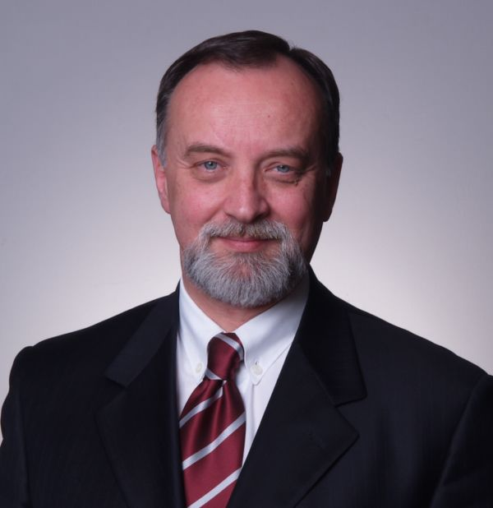

Родјен 1946. године. Дипломирао на Електротехничком факултету у Београду, магистрирао на Универзитету у Београду, а докторирао на Универзитету у Новом Саду. Ужа стручна област је примена теорије система и операционих истраживања у управљању сложеним процесима и системима. Експет је у решавању проблемима управљања саобраћајем, нарочито саобрацајем на аутопутевима. Од дипломирања ради у Институту Михајло Пупин, и то као истраживач до 1989. год, а од 1989. до 1991. године је руководилац Оделења за управљање саобраћајем у Институту „Михајло Пупин“, потом од 1992. до 1997. је директор Лабораторије за аутоматику, а од 1997. године до данас је генерални директор Института. Иницијатор и руководилац је развоја савремених система за наплате путарине, примене ГПС технологију у разним сложеним управљачким системима, примене техника операционих истраживања у саобрацају, нарочито вишекритеријумске оптимизације и рангирања, координатор примене ИС у пословању јавне управе. В. Батановић је један од аутора савременог система за наплату путарине који је инсталиран у Србији, Црној Гори, Народној Републици Конго и Федерацији БиХ. Објавио је 65 радова који су публиковани у страним и домаћим часописима или приказани на страним и домаћим научним конгресима. Руководио је реализацијом око 50 пројеката и студија. Члан је управних одбора медјународних асоцијација АСЕЦАП, ЕУРО и домаћих Друштва за путеве, Скупштине Привредне коморе Београда. Ожењен и има сина. Говори енглески, а служи се немачким, руским и француским језиком.

Најважнији резултати постигнути у последњих 15 година:

Долази на чело Института у периоду велике стручне и пословне кризе коју је обележавао велики одлазак стручних кадрова Института у иностранство, губитак скоро свих иностраних тржишта, велике инвестиционе и привредне рецесија у земљи. У периоду од 2000. године под његовим руководством Институт бележи видан напредак у свим областима делатности. Након реорганизације и структуирања Института као савремене ИКТ фирме којој је основна полуга развоја научно-истраживачки рад, Институт од научноистраживачке институције значајне само за Београдско окружење постаје најзначајнија научноистраживачка кућа у области информационих и комуникационих технологија у Југоисточној Европи, светски препознатљиве по својим системима за управљање електропривредним објектима, водопривредним објектима, системима за управљање саобраћајем и истраживањима и резултатима у примени web. технологија.

Истовремено Институт се укључује у међународне научноистраживачке пројекте, оснива заједнички истраживачки центар са највећим технолошким институтом у Европи – Институтом Фраунховер, остварује значајну научноистраживачку сарадњу са научним институцијама у Италији, Грчкој, Француској и Немачкој. Институт је данас НИ кућа у Србији која има најбоље резултате у реализацији пројеката у оквиру ФП 6 и 7.

Истовремено Институт је један од мотора привредног развоја пратећих производних и услужних компанија у области свога деловања. Користећи своје научноистраживачке резултате и развоје сложених управљачких система Институт је посредно или непосредно учествовао у оснивању преко 20 нових фирми у којима тренутно ради неколико стотина запослених. Институ је основао свој технолошки парк у коме ради око 20 компанија од којих је један број у сувласништву Института. Посебно су значајне активности В. Батановића у отварању нових тржишта у Африци у последњим годинама и организацији Српске, али и регионалне привреде за успешан наступ на овом тржишту као и на тржишту Русије.

